2024年度四川省攀枝花市
西区公务服务中心部门决算公开文字说明
目录

公开时间：2025年10月24日

第一部分 部门概况
一、部门职责........................................................................................................3
二、机构设置........................................................................................................3
第二部分 2024年度部门决算情况说明
一、收入支出决算总体情况说明........................................................................4
二、收入决算情况说明........................................................................................4
三、支出决算情况说明.........................................................................................5
四、财政拨款收入支出决算总体情况说明.........................................................5
五、一般公共预算财政拨款支出决算情况说明.................................................6
六、一般公共预算财政拨款基本支出决算情况说明.........................................8
七、财政拨款“三公”经费支出决算情况说明................................................9
八、政府性基金预算支出决算情况说明...........................................................11
九、国有资本经营预算支出决算情况说明............................11
十、其他重要事项的情况说明......................................11
第三部分 名词解释..................................................14
第四部分 附件......................................................17
第五部分 附表......................................................27
一、收入支出决算总表
二、收入决算表
三、支出决算表
四、财政拨款收入支出决算总表
五、财政拨款支出决算明细表
六、一般公共预算财政拨款支出决算表
七、一般公共预算财政拨款支出决算明细表
八、一般公共预算财政拨款基本支出决算明细表
九、一般公共预算财政拨款项目支出决算表
十、政府性基金预算财政拨款收入支出决算表
十一、国有资本经营预算财政拨款收入支出决算表
十二、国有资本经营预算财政拨款支出决算表
十三、财政拨款“三公”经费支出决算表

第一部分 部门概况

一、部门职责

承办区委、区政府领导有关公务服务工作的批示和决定，以及区委、区政府及有关部门转由公务服务中心办理的事项；完成区委、区人大、区政府、区政协四大班子及友邻市、县（区）来西区考察工作的公务服务工作；负责区内公务服务的组织、协调、指导、检查、督促，对区属各部门、各乡镇公务服务工作进行业务指导；协助落实在西区召开的省级及市内大型会议及各项大型重要活动的公务服务工作；负责安排到西区进行投资、洽谈业务等大型活动的服务工作。

二、机构设置
攀枝花市西区公务服务中心下属二级预算部门0个，其中行政部门0个，参照公务员法管理的事业部门0个，其他事业部门0个。
纳入攀枝花市西区公务服务中心无2024年度部门决算编制范围的二级预算部门包括：

第二部分 2024年度部门决算情况说明

一、收入支出决算总体情况说明

2024年度收入、支出总计均为108.27万元。与2023年度相比，收入、支出总计各增加1.56万元，增长1.44%。主要变动原因是人员经费增加。
（图1：收入、支出决算总计变动情况图）（柱状图）
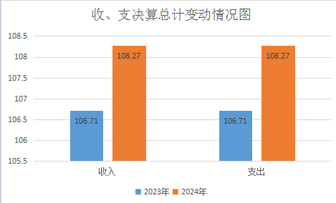

二、收入决算情况说明

2024年度本年收入合计108.27万元，其中：一般公共预算财政拨款收入105.74万元，占97.66%；政府性基金预算财政拨款收入2.53万元，占2.33%。
（图2：收入决算结构图）（饼状图）
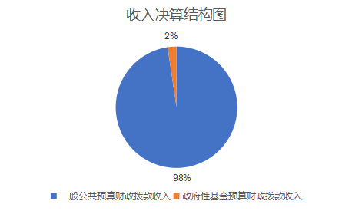

三、支出决算情况说明

2024年度本年支出合计108.27万元，其中：基本支出105.74万元，占97.66%；项目支出2.53万元，占2.33%。
（图3：支出决算结构图）（饼状图）
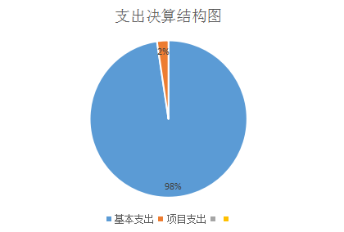

四、财政拨款收入支出决算总体情况说明
2024年度财政拨款收入、支出总计均为108.27万元。与2023年度相比，财政拨款收入总计、支出总计各增加1.56万元，增长1.44%。主要变动原因是人员经费增加。
（图4：财政拨款收、支决算总计变动情况）（柱状图）
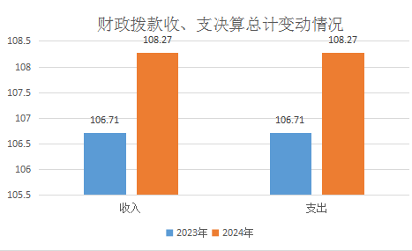

五、一般公共预算财政拨款支出决算情况说明

（一）一般公共预算财政拨款支出决算总体情况
2024年度一般公共预算财政拨款支出105.74万元，占本年支出合计的97.66%。与2023年度相比，一般公共预算财政拨款支出增加0.83万元，增长0.78%。主要变动原因是人员经费增加。
（图5：一般公共预算财政拨款支出决算变动情况）（柱状图）
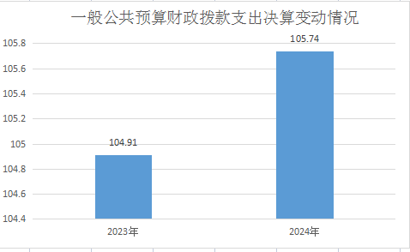

（二）一般公共预算财政拨款支出决算结构情况
2024年度一般公共预算财政拨款支出105.74万元，主要用于以下方面：一般公共服务支出87.58万元，占82.82%；社会保障和就业支出6.6万元，占6.24%；卫生健康支出5.64万元，占5.33%；住房保障支出5.91万元，占5.61%。
（图6：一般公共预算财政拨款支出决算结构）（饼状图）
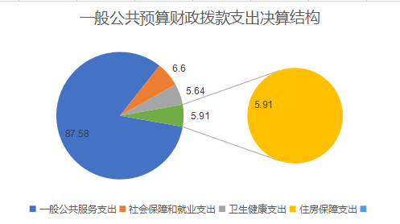

（三）一般公共预算财政拨款支出决算具体情况
2024年度一般公共预算财政拨款支出决算数为105.74，完成预算100%。其中：
1.一般公共服务支出（类）政府办公厅（室）及相关机构事务（款）事业运行（项）：支出决算为87.58万元，完成预算100%。
2.社会保障和就业支出（类）行政事业部门养老支出（款）机关事业部门基本养老保险缴费支出（项）: 支出决算为6.6万元，，完成预算100%。
3.卫生健康支出（类）行政事业部门医疗（款）事业部门医疗（项）：支出决算为3.75万元，，完成预算100%。
4.卫生健康支出（类）行政事业部门医疗（款）其他行政事业部门医疗支出（项）：支出决算为1.9万元，完成预算100%。
5.住房保障支出（类）住房改革支出（款）住房公积金（项）：支出决算为5.91万元，完成预算100%。

六、一般公共预算财政拨款基本支出决算情况说明
2024年度一般公共预算财政拨款基本支出105.74万元，其中：
人员经费74.07万元，主要包括：基本工资、津贴补贴、绩效工资、机关事业部门基本养老保险缴费、其他社会保障缴费、其他工资福利支出、住房公积金等。
公用经费31.67万元，主要包括：办公费、差旅费、公务接待费、劳务费、委托业务费、工会经费、福利费、公务用车运行维护费等。

七、财政拨款“三公”经费支出决算情况说明

（一）“三公”经费财政拨款支出决算总体情况说明
2024年度“三公”经费财政拨款支出决算为29.81万元，完成预算100%，较上年度增加4.22万元，增长14.15%。决算数小于预算数的主要原因是严格公务接待费的管理，同时也保障公务服务专项经费的顺利推进。

（二）“三公”经费财政拨款支出决算具体情况说明
2024年度“三公”经费财政拨款支出决算中，因公出国（境）费支出决算0万元，占0%；公务用车购置及运行维护费支出决算0.81万元，占2.71%；公务接待费支出决算29万元，占97.29%。具体情况如下：
（图7：“三公”经费财政拨款支出结构）（饼状图）
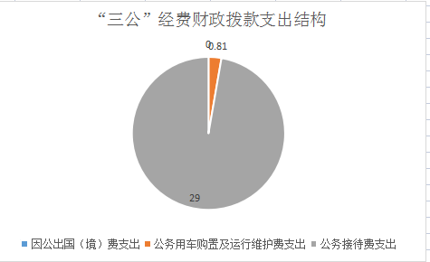
1.因公出国（境）经费支出0万元，完成预算0%。全年安排因公出国（境）团组0次，出国（境）0人。因公出国（境）支出决算与2022年持平。主要原因是无因公出国（境）经费支出。
开支内容包括：无。
2.公务用车购置及运行维护费支出0.81万元，完成预算100%。公务用车购置及运行维护费支出决算比2023年度减少1.69万元，下降208.64%。主要原因是本年度无车辆维修费支出。
其中：公务用车购置支出0万元。全年按规定更新购置公务用车0辆，其中：轿车0辆、金额0万元，越野车0辆、金额0万元，载客汽车0辆、金额0万元。截至2024年12月31日，部门共有公务用车1辆，其中：轿车0辆、越野车1辆、载客汽车0辆。
公务用车运行维护费支出0.81万元。主要用于公务用车燃油、维修、保险等方面支出，保障公务接待任务、公务服务专项任务等工作开展。
3.公务接待费支出29万元，完成预算100%。公务接待费支出决算比2023年度增加5.91万元，增长20.37%。主要原因是年度重点工作推进带来的接待需求增长。其中：
国内公务接待支出29万元，主要用于接待各级领导及来宾。国内公务接待84批次，1940人次（不包括陪同人员），共计支出29万元，具体内容包括：指导区级部门接待及配合完成重要招商引资接待31次。配合完成攀枝花2024年水墨金沙“沙滩音乐啤酒活动周”活动、第37届四川省“晚霞杯”桥牌赛暨2024年四川省社区桥牌赛、“牢记嘱托，同心奋进”读书分享会。
外事接待支出0万元。

八、政府性基金预算支出决算情况说明
2024年度政府性基金预算财政拨款支出2.53万元，占本年支出合计的2.33%。与2023年度相比，政府性基金预算财政拨款支出增加0.73万元，增长28.85%。主要变动原因是项目经费增加。

九、国有资本经营预算支出决算情况说明
2024年度国有资本经营预算财政拨款支出0万元。

十、其他重要事项的情况说明

（一）机关运行经费支出情况
2024年度，攀枝花市西区公务服务中心无机关运行经费。

（二）政府采购支出情况
2024年度，攀枝花市西区公务服务中心政府采购支出总额0万元，其中：政府采购货物支出0万元、政府采购工程支出0万元、政府采购服务支出0万元。授予中小企业合同金额0万元，占政府采购支出总额的0%，其中：授予小微企业合同金额0万元，占政府采购支出总额的0%。

（三）国有资产占有使用情况
截至2024年12月31日，攀枝花市西区公务服务中心共有车辆1辆，其中：主要负责人用车0辆、机要通信用车0辆、应急保障用车1辆、其他用车0辆。单价100万元（含）以上设备（不含车辆）0台（套）。

（四）预算绩效管理情况
根据预算绩效管理要求，本部门在2023年度预算编制阶段，组织对接待协调费项目1个项目开展了预算事前绩效评估，对1个项目编制了绩效目标，预算执行过程中，选取1个项目开展绩效监控。
组织对2024年度一般公共预算、政府性基金预算全面开展绩效自评，形成西区公务服务中心部门整体（含部门预算项目）绩效自评报告、接待协调费专项预算项目绩效自评报告，其中，西区公务服务中心部门整体（含部门预算项目）绩效自评得分为97分，绩效自评综述：我中心根据确定的年度绩效管理目标制定具体实施计划，明确内部业务分工，落实承办人员及其工作责任，明确时序进度和目标要求，落实工作措施，总结汇集工作成果，并记录实施过程。通过自评,财政部门能够清晰完整地了解我办在预决算执行过程的问题，自评结果准确反映了我办在执行预算支出绩效总体较。绩效自评报告详见附件。

第三部分 名词解释

1.财政拨款收入：指部门从同级财政部门取得的财政预算资金。
2.事业收入：指事业部门开展专业业务活动及辅助活动取得的收入。
3.经营收入：指事业部门在专业业务活动及其辅助活动之外开展非独立核算经营活动取得的收入。
4.其他收入：指部门取得的除上述收入以外的各项收入。
5.使用非财政拨款结余：指事业部门使用以前年度积累的非财政拨款结余弥补当年收支差额的金额。
6.年初结转和结余：指以前年度尚未完成、结转到本年按有关规定继续使用的资金。
7.结余分配：指事业部门按照会计制度规定缴纳的所得税、提取的专用结余以及转入非财政拨款结余的金额等。
8.年末结转和结余：指部门按有关规定结转到下年或以后年度继续使用的资金。
9.一般公共服务支出（类）政府办公厅（室）及相关机构事务（款）事业运行（项）：反映事业部门的基本支出，不包括行政部门（包括实行公务员管理的事业部门）后勤服务中心、医务室等附属事业部门。
10.社会保障和就业支出（类）行政事业部门养老支出（款）机关事业部门基本养老保险缴费支出（项）：指机关事业部门实施养老保险制度有部门缴纳的基本养老保险费支出。
11.卫生健康支出支出（类）行政事业部门医疗支出（款）事业部门医疗（项）：反映财政部门安排的事业部门基本医疗保险缴费经费，未参加医疗保险的事业部门的公费医疗经费，按国家规定享受离休人员待遇的医疗经费。
12.卫生健康支出支出（类）行政事业部门医疗支出（款）其他行政事业部门医疗支出（项）：反映除上述项目以外的其他用于行政事业部门医疗方面的支出。
13.城乡社区支出(类)国有土地使用权出让收入安排的支出(款)土地开发支出(项):反映新疆生产建设兵团和地方政府用于前期土地开发性支出以及与前期土地开发相关的费用等支出。
14.住房保障支出（类）住房改革支出（款）住房公积金（项）：指行政事业部门按人力资源和社会保障部、财政部规定的基本工资和津贴补贴以及规定比例为职工缴纳的住房公积金。
15.基本支出：指为保障机构正常运转、完成日常工作任务而发生的人员支出和公用支出。
16.项目支出：指在基本支出之外为完成特定行政任务和事业发展目标所发生的支出。
17.经营支出：指事业部门在专业业务活动及其辅助活动之外开展非独立核算经营活动发生的支出。
18.“三公”经费：指部门用财政拨款安排的因公出国（境）费、公务用车购置及运行费和公务接待费。其中，因公出国（境）费反映部门公务出国（境）的国际旅费、国外城市间交通费、住宿费、伙食费、培训费、公杂费等支出；公务用车购置及运行费反映部门公务用车车辆购置支出（含车辆购置税）及租用费、燃料费、维修费、过路过桥费、保险费等支出；公务接待费反映部门按规定开支的各类公务接待（含外宾接待）支出。
19.机关运行经费：为保障行政部门（含参照公务员法管理的事业部门）运行用于购买货物和服务的各项资金，包括办公及印刷费、邮电费、差旅费、会议费、福利费、日常维修费、专用材料及一般设备购置费、办公用房水电费、办公用房取暖费、办公用房物业管理费、公务用车运行维护费以及其他费用。

第四部分 附件

附件1

部门预算绩效评价报告
（报告范围包括机关和下属部门）

一、部门（部门）基本情况
（一）机构组成。
西区公务服务中心无内设机构。
（二）机构职能。
西区公务服务中心的主要职能：承办区委、区政府领导有关公务服务工作的批示和决定，以及区委、区政府及有关部门转由公务服务中心办理的事项；完成区委、区人大、区政府、区政协四大班子及友邻市、县（区）来西区考察工作的公务服务工作；负责区内公务服务的组织、协调、指导、检查、督促，对区属各部门、各乡镇公务服务工作进行业务指导；协助落实在西区召开的省级及市内大型会议及各项大型重要活动的公务服务工作；负责安排到西区进行投资、洽谈业务等大型活动的服务工作。
（三）人员概况。
截至2024年末，西区公务服务中心在职事业编制数4人，实有人数4人。临聘人员编制数3人，实有人数2人。
二、部门资金收支情况
（一）收入情况。
西区公务服务中心2024年全年预算收入108.27万元，其中：一般公共预算拨款收入105.74万元，占总收入97.66%；政府性基金预算拨款支出2.53万元，占总收入2.34%。
（二）支出情况。
2024年财政资金支出108.27万元，其中：基本支出105.74万元，其中：人员经费74.07万元，公用经费31.67万元；项目经费支出2.53万元。
（三）结余分配和结转结余情况。
西区公务服务中心2024年决算报表无结转结余。
三、部门预算绩效分析
（一）部门预算总体绩效分析。根据部门预算绩效评价指标体系“总体绩效”涉及二、三级指标进行逐项绩效分析并评分，依次包括履职效能、预算管理、财务管理、资产管理、采购管理等情况。
1.履职效能。部门整体绩效目标中选定3-5个核心职能目标，对职能目标完成效果情况绩效分析。
（1）强化理论武装，锻造忠诚政治品格。区公务服务中心始终坚持把学习作为谋划工作、提升能力、推动落实的重要途径，把理论学习与中心工作相结合、集中学习与自主学习相结合，通过支部学习、干部职工会、研讨交流等方式，深入学习习近平新时代中国特色社会主义思想、党的二十大精神、习近平总书记来川视察重要指示精神，以省委十二届五次全会、市委十一届七次全会精神为遵循，以区委十一届五次全会精神为工作要求，围绕“一区一城”战略目标开展接待工作，将指示精神融会贯通，运用至接待工作中。扎实开展党纪学习教育，结合市委“大抓落实年”、干部作风建设专项行动等，教育引导全体职工增强纪律意识、提高工作修养、增强业务效率。及时跟进中央、省市区政策文件、工作部署，教育引导全体干部职工对岗位基本职能、基本法规制度程序、工作基本面了然于胸。始终把旗帜鲜明讲政治摆在首要位置，不断增强 “四个意识”、坚定“四个自信”、做到“两个维护”，不折不扣坚决落实中央、省市区委决策部署，切实把对党忠诚融入接待工作全方位、全流程。
（2）强化制度落实，着力提升接待质量。持续规范制度落实。采取“线上+线下”学习方式，持续学习公务接待、商务接待有关规定、接待礼仪、民风地俗等相关业务知识，着力提升服务质量和水平。规范接待流程，严格按照《攀枝花市西区党政机关国内公务接待管理实施办法》《关于进一步规范商务接待工作有关事项的通知》执行审批程序，贯彻落实《全省公务活动用餐（车）费用“扫码支付”专项工作方案》，在加强公务接待费用列支的管理和监督工作上，始终实行统一领导、统一管理、统一标准、统一报批的“四统一”程序，制定印发《攀枝花市西区公务服务中心“三重一大”决策实施细则》，一切接待照章办事，规范管理接待工作的各项内容和环节，不断提高公务接待节约化、精细化、规范化水平。严把接待细节，严格按照来宾活动日程，遵循接待工作流程，精心制定接待方案，妥善处理接待细节，在服务态度上热情真诚，在服务方式上讲求实效，努力做到高标准、严要求。始终把“过紧日子”思想贯穿在接待工作的全过程，在接待安排方面，坚持“宁可再加菜、保证不剩菜”的接待原则，严控用餐标准、严控陪餐人数，控制公务接待费支出，依据财务内控手册严格履行经费审核审批程序，从严把控陪同人数，坚决杜绝超范围、超标准、超规格接待，确保各项刚性规定落到实处，坚决杜绝“舌尖上的浪费”。在公务车管理方面，加强车辆使用、车辆维修、保养、清洗等方面审批，经费由财务人员审核报部门领导批准后支付，进一步加强了对公务用车的规范使用管理。截至11月25日，我部门独立接待各级领导及来宾84批84次。其中，公务接待39批39次，商务接待45批45次。指导区级部门接待及配合完成重要招商引资接待31次。配合完成攀枝花2024年水墨金沙“沙滩音乐啤酒活动周”活动、第37届四川省“晚霞杯”桥牌赛暨2024年四川省社区桥牌赛、“牢记嘱托，同心奋进”读书分享会。
（3）强化队伍建设，锤炼过硬能力本领。我中心始终把提高人员素质作为提升接待质量的重要抓手，把干部能力素质提升与中心工作紧密结合，积极参与职工运动会、迎新登山等活动，先后选派1人参加全省公务服务工作培训会，2人参加全省办公室人员综合能力提升专题培训班，进一步提升我中心人员履职能力；强化接待人员能力提升，对工作人员和接待员多次进行岗位培训，提高服务质量和水平，受到了客人及领导广泛好评。坚持在接待中总结、在学习中改进，对每周接待工作及时进行复盘分析，总结得失、分享经营、弥补短板，有针对性地进行点评和交流学习，帮助干部锻炼提高、独当一面，着力打造一支高素质专业化接待队伍。从严加强干部作风建设，定期召开干部职工廉政谈话及节前廉政谈话，传达上级有关廉政建设的要求和文件精神，学习《中国共产党纪律处分条例》《习近平总书记在二十中央纪委三次全会上发表重要讲话精神》《攀枝花市西区“有事找纪检”工作方案》等有关文件，把“四个意识”、“四个自信”、“两个维护”体现在日常工作中，锻造一支“忠诚、干净、担当”“善学善思、善做善成”的接待工作队伍。充分利用各类违规违纪行为通报和观看警示教育片等方式落实廉政教育，以典型反面案例为例，引以为戒，严于律己，增强干部职工廉洁自律意识，筑牢拒腐防变的思想篱笆。
2.预算管理。围绕预算编制质量、部门收入统筹、支出执行进度、预算年终结余、严控一般性支出进行绩效分析。
2024年西区公务服务中心严格按照西区财政局预算编制通知和有关要求，按时按质完成报送决算编制等工作，并按时提交部门预算编制草案，不存在应编、未编、错误列编，西区财政局根据预算编制草案，进行审核，批复2024年部门预算收入162.47万元，其中：工资福利支出73.06万元、日常公用支出81.41万元、项目支出8万元。
3.财务管理。围绕财务管理制度、财务岗位设置、资金使用规范进行绩效分析。
建立健全了财务管理制度，涵盖预算管理、收支管理、资产管理等方面，制度执行严格，确保财务工作有章可循；财务岗位设置科学分工，明确岗位权责，做到不相容岗位相互分离，避免兼岗带来的风险；资金使用规范上，严格把控资金审批流程，确保每一笔资金都按照规定用途、标准和程序使用，杜绝挪用、滥用等违规行为，保障财务工作有序进行，维护财务安全与规范。
4.资产管理。围绕人均资产变化率、资产利用率、资产盘活率进行绩效分析。
高度重视闲置资产管理，建立动态清查机制，定期梳理闲置资产明细，通过内部调剂、共享使用等方式，将闲置设备、办公用品等调配至需求科室。同时，在资产系统内对固定资产及状态及时进行更新，优化资源配置，显著提升资产利用率，有效避免资源浪费，为机关高效运转提供有力保障。
5.采购管理。围绕支持中小企业发展、采购执行率进行绩效分析。
严格按照采购管理文件要求执行，采购前精准预算编制，结合实际需求科学规划；采购中坚持公开透明，严格执行采购程序；采购后加强验收与监督，确保物资质量达标，同时强化档案管理，保障采购全程留痕、规范有序。
（二）部门预算项目绩效分析。填报以下数据，并根据部门预算绩效评价指标体系“项目绩效”涉及二、三级指标进行逐项绩效分析并评分，依次包括项目决策、项目执行、目标实现等情况。
常年项目绩效分析。该类项目总数1个，涉及预算总金额2.53万元，1—12月预算执行总体进度为100%，其中：预算结余率大于10%的项目共计0个。
阶段（含一次性）项目绩效分析。该类项目总数1个，涉及预算总金额2.53万元，1—12月预算执行总体进度为100%，其中：预算结余率大于10%的项目共计0个。
1.项目决策。围绕决策程序、目标设置、项目入库进行绩效分析。
以2024工作安排为参考，以2024年工作计划为依据，预算安排共计108.27万元，以不断提高服务对象满意度，及时发现工作存在的问题，提升工人服务质量，提高政策知晓率。投入成本与预期产出及效果相匹配，成本测算依据充分。同时在支出过程中，严格履行政府采购程序，合理控制成本，确保资金投入与支出比例合理。当年实际支出108.27万元，执行率100%。
2.项目执行。围绕资金执行同向、项目调整、执行结果进行绩效分析。
项目实施期限主为2024年1月至12月，由西区公务服务中心申报，西区财政局审核批复，主要用于保障接待协调工作开展，加强项目实施过程中的监督审核，建立健全财政专项资金的公开机制、评审机制、跟踪检查机制，确保财政资金安全高效使用。
3.目标实现。围绕目标完成、目标偏离、实现效果进行绩效分析。
2024年西区公务服务中心预算资金108.27万元由区财政局纳入一体化管理平台统一管理，专款专用，资金拨付执行审批程序，使用规范，入账手续齐全。
（1）项目的经济效益分析。
专项工作经费的预算符合国家财经法规和财务管理制度以及有关资金管理办法的规定，资金的拨付报帐有完整的审批程序和手续，资金使用符合项目预算批复，项目开展不超预算成本。严格执行项目管理制度，同时财务人员定期或不定期对资金使用、管理情况进行自查和检查，做到财务会计资料信息真实、及时、完整，资金的拨付有完整的审批程序和手续，各项制度执行落实较好，资金使用较为安全规范。项目开展控制在预算范围内。
（2）项目的社会效益分析。
促进地方经济发展、促进社会进步、带动就业、提高人民生活水平，顺利完成工作任务，达到预期目标。
（3）项目的可持续性分析。
2024年度较好地完成了年初制定的工作目标任务，各个项目有序开展，整体支出平稳，较好地实现了社会效益和可持续效益目标。
（三）绩效结果应用情况。围绕内部应用情况、信息公开情况、整改反馈情况进行分析。
本部门所有开支均按照财管管理制度执行，资金的使用严格把关，机关的日常工作运行基本得到保障。绩效评价对全年工作目标起到积极的促进作用。强调部门目标的层层分解与传递以明确岗位职责提高执行力，为明年的工作开展及实施奠定坚实的基础。我部门将绩效自评结果运用到下一年工作的统筹安排、项目资金划拨及按照工作任务的重要性来明确资金使用上，以提高工作效率保质保量完成区委区政府交办的各项工作任务。在绩效自评工作完成后将结果放在攀枝花市西区人民政府网站政务公开栏目中公开公示。
四、评价结论及建议
（一）评价结论。简要阐述部门预算绩效自评总体结论，其中必须包含自评得分。
2024年西区公务服务中心整体支出绩效自评较科学准确，真实地反映了本部门财政收支情况，较好完成年初绩效目标任务，自评优秀。评价得分97分,其中总体绩效62分，项目绩效35分。
（二）存在问题。简要阐述部门预算绩效自评发现的主要问题。
一是在资金安排和使用上仍有不可预见性：如在预算执行中，有时会因临时新增重要的工作任务或者人员增加发生新的费用，而年初预算时很难精确测算相关支出，导致预算执行中需要追加经费；二是因为个别专项工作需按照上级部门安排部署开展，本年度无法完成，导致项目资金结转下年。
（三）改进建议。简要阐述预算安排、完善政策、改进管理等方面的措施建议，其中必须对应评价发现的主要问题一一提出措施建议。
进一步完善和加强部门内部财务管理制度，加强预算编制的精准性及预算项目的可实施性，加强资金使用动态管理，确保资金使用效益最大化。
附表：部门预算项目支出绩效自评表（2024年度）

第五部分 附表

一、收入支出决算总表
二、收入决算表
三、支出决算表
四、财政拨款收入支出决算总表
五、财政拨款支出决算明细表
六、一般公共预算财政拨款支出决算表
七、一般公共预算财政拨款支出决算明细表
八、一般公共预算财政拨款基本支出决算表
九、一般公共预算财政拨款项目支出决算表
十、政府性基金预算财政拨款收入支出决算表
十一、国有资本经营预算财政拨款收入支出决算表
十二、国有资本经营预算财政拨款支出决算表
十三、财政拨款“三公”经费支出决算表

